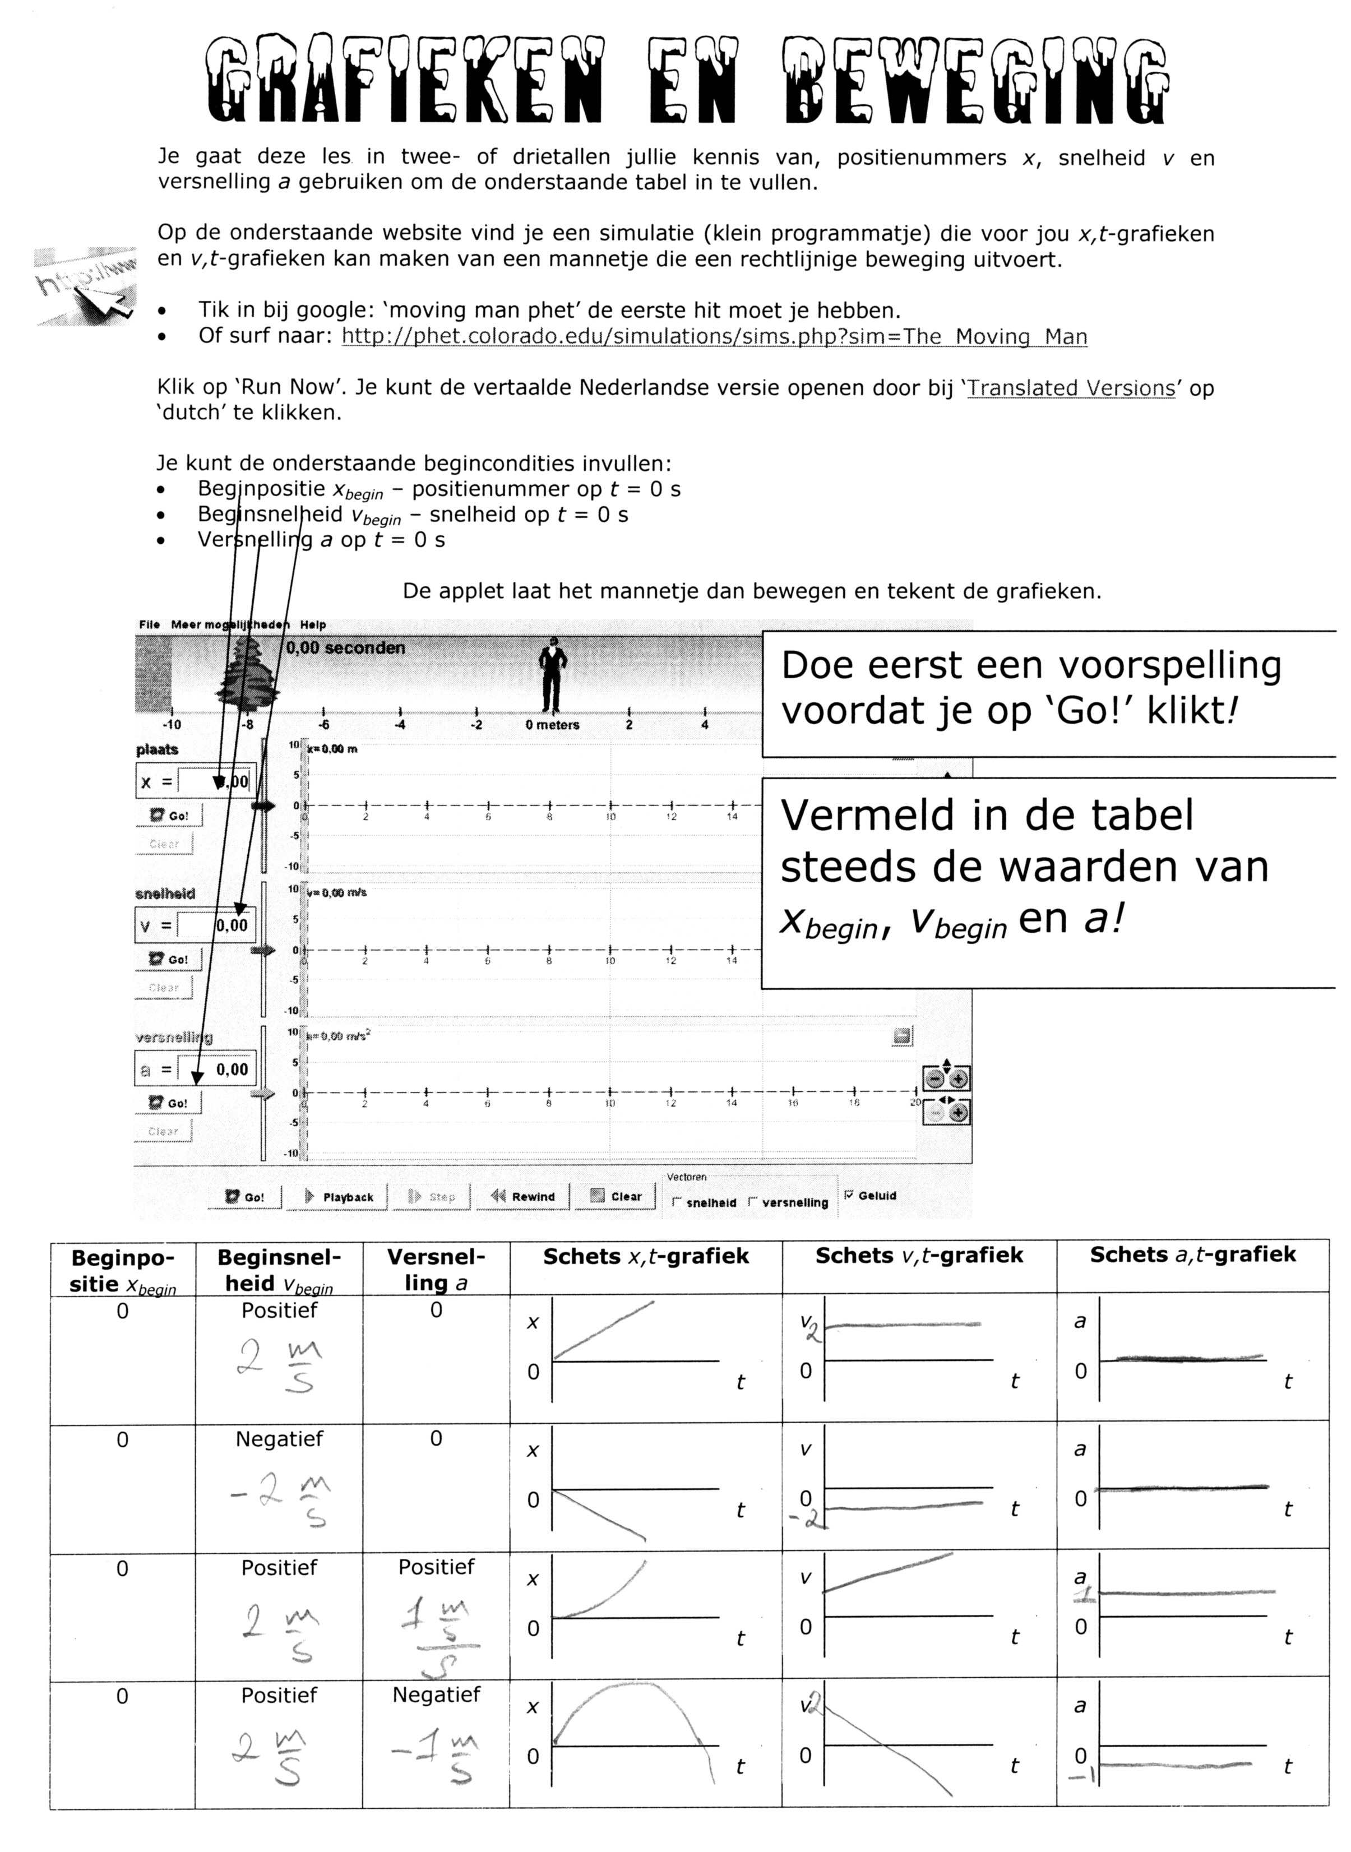

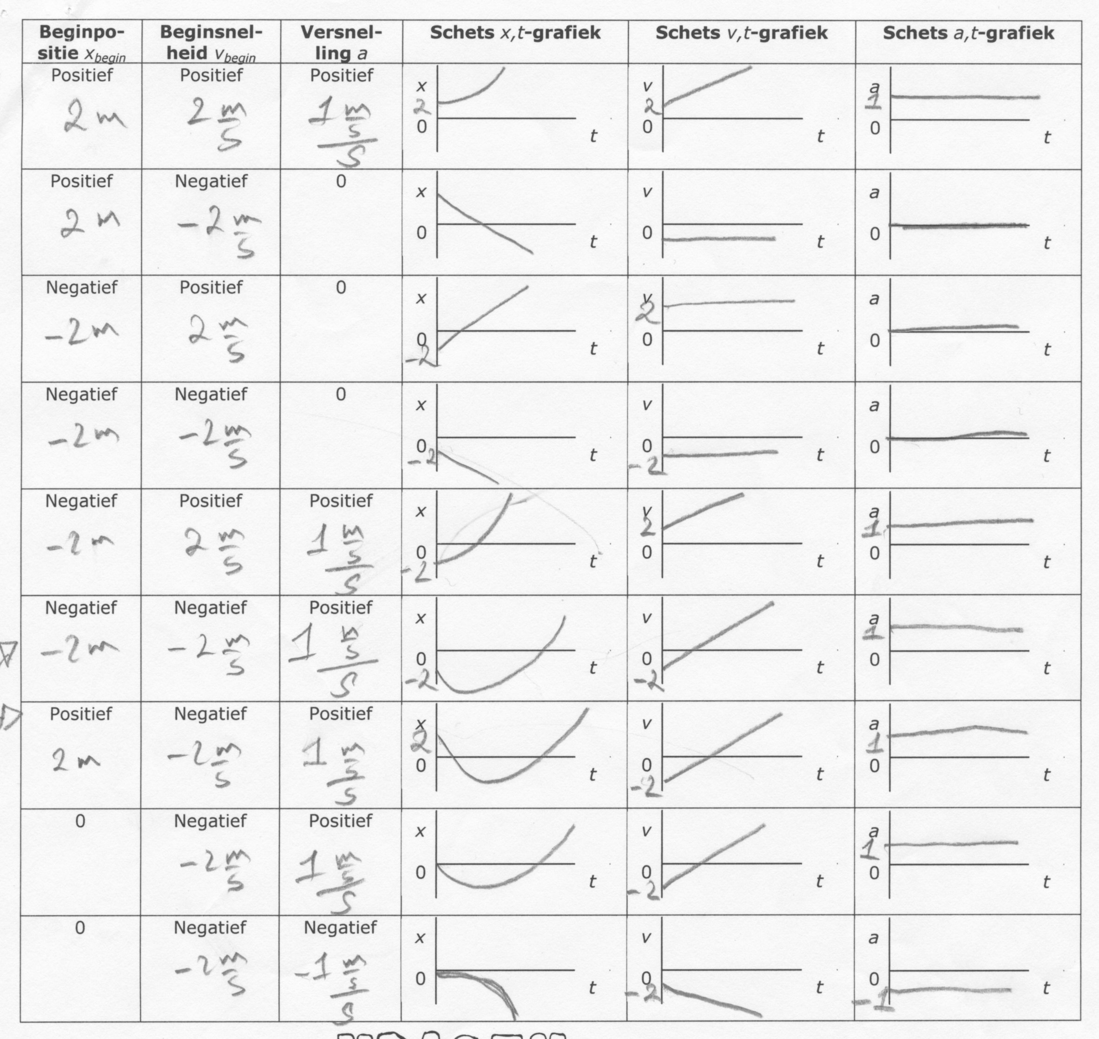

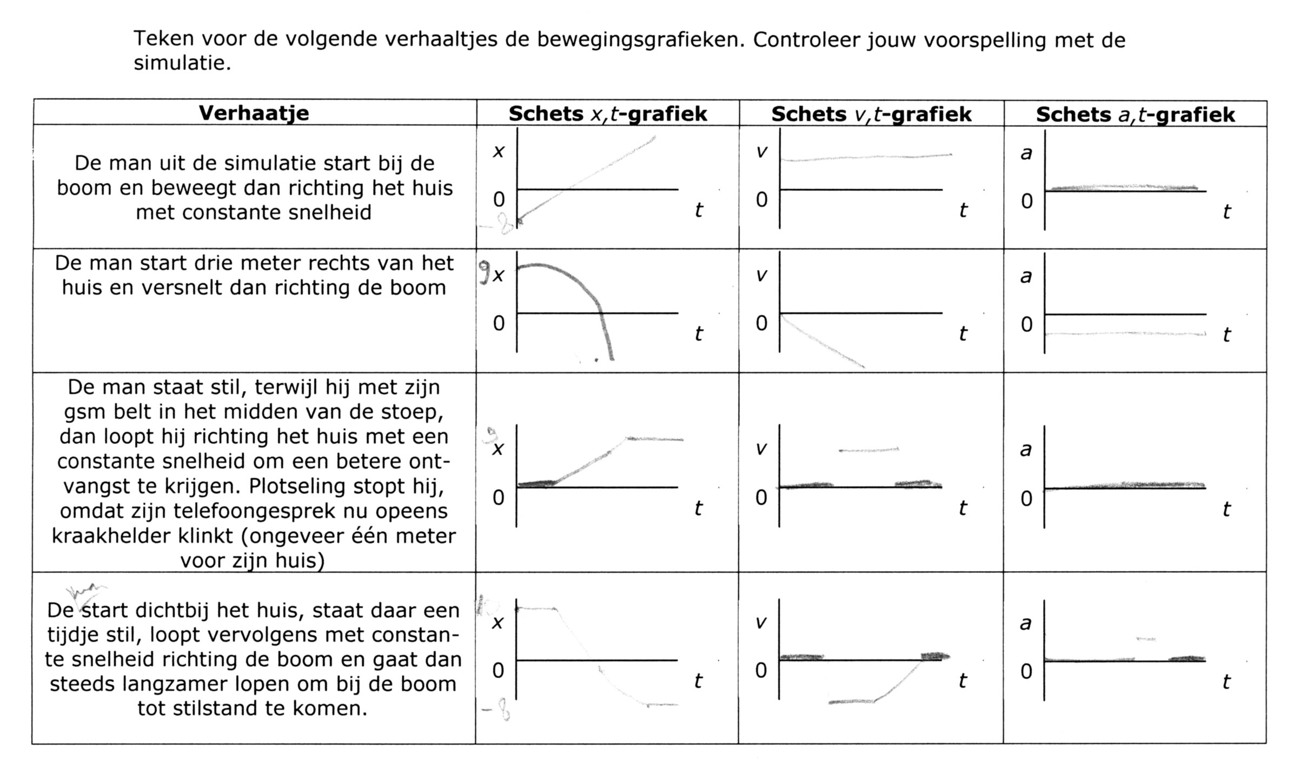
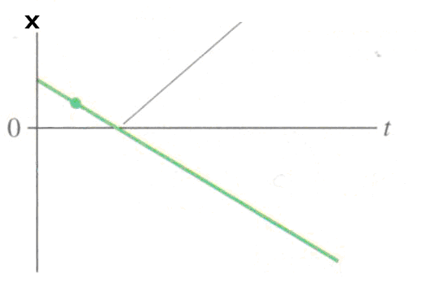
Vragen
Figuur 1

- Wat is de interpretatie van een x,t-grafiek die de t-as snijdt? Zie bijvoorbeeld figuur 1.

Passeren van de oorsprong.

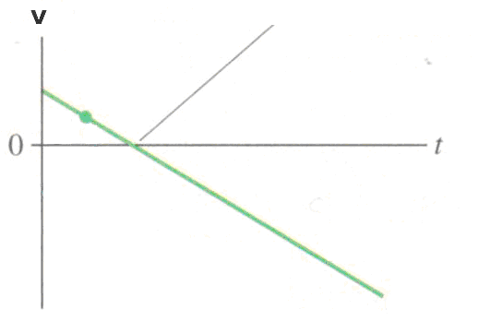
Figuur 2
- Wat is de interpretatie van een v,t-grafiek die de t-as snijdt? Zie bijvoorbeeld figuur 2.

Omkeren (veranderen van richting).

- Hoe kun je aan een x,t-grafiek zien of een voorwerp met constante snelheid beweegt, dan wel dat de snelheid van het voorwerp verandert (niet constante snelheid)?

- Constante snelheid - rechte lijn in een x,t-grafiek (horizontaal of schuin).
- Beweging met niet constante snelheid () - kromme lijn (niet recht dus)

- Hoe kun je aan een v,t-grafiek zien of een voorwerp met constante snelheid beweegt, dan wel dat de snelheid van het voorwerp verandert (niet constante snelheid)?

- Constante snelheid - horizontale rechte lijn in een v,t-grafiek
- Beweging met niet constante snelheid () - hellende lijn in een v,t-grafiek (stijgende of dalende lijn)

- Wat verandert er in de x,t-grafiek en de v,t-grafiek als je de beginpositie x_{begin} aanpast?

In de x,t-grafiek verandert het snijpunt met de x-as.
In de v,t-grafiek verandert niets.

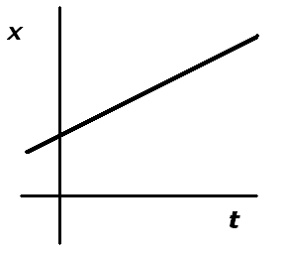
- Wat is de interpretatie van een x,t-grafiek die de x-as snijdt? Zie bijvoorbeeld figuur 3.
Figuur 3

Het positienummer op t = 0 s

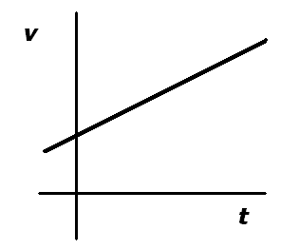
- Wat is de interpretatie van een v,t-grafiek die de v-as snijdt? Zie bijvoorbeeld figuur 4.
Figuur 4

De snelheid op t = 0 s

- Maak de volgende zin af.
Het maakt niet uit wat de beginpositie x_{begin} en de beginsnelheid v_{begin} zijn, een v,t-grafiek van een voorwerp met een positieve versnelling zal altijd…

…stijgen

- Maak de volgende zin af.
Het maakt niet uit wat de beginpositie x_{begin} en de beginsnelheid v_{begin} zijn, een v,t-grafiek van een voorwerp met een negatieve versnelling zal altijd…

…dalen

- Maak de volgende zin af.
Het maakt niet uit wat de beginpositie x_{begin} en de beginsnelheid v_{begin} zijn, een v,t-grafiek van een voorwerp zonder versnelling ( a = 0) zal altijd…

…horizontaal lopen.

